**CHAPITRE 12 – Les vecteurs 3èmepartie**

**Rappels sur les coordonnées :**

|  |
| --- |
| **Propriétés :**  Soit $\overset{→}{u} et \overset{→}{v}$ deux vecteurs de coordonnées $\overset{→}{u}(x;y)$ et $\overset{→}{v}\left(x';y'\right)$ et soit $k$ un réel.   * le vecteur $\overset{→}{u} + \overset{→}{v}$ a pour coordonnées $\overset{→}{u} + \overset{→}{v}\left(x+x^{'} ;y+y^{'}\right)$  (l’abscisse d’une somme de vecteurs est la somme des abscisses , et l’ordonnée est la somme des ordonnées)   * le vecteur $k\overset{→}{u}$ a pour coordonnées $k\overset{→}{u}\left(kx ;ky\right)$  Soit A et B deux points de coordonnées $\left(x_{A} ; y_{A}\right)$ et $\left(x_{B} ; y_{B}\right)$ dans un repère (O, $\vec{i}$*, $\vec{j}$*).  Alors :   * le vecteur $\vec{AB}$ a pour coordonnées $\left({x_{B}-x}_{A} ; y_{B}-y_{A}\right)$. * le point I milieu du segment [AB] a pour coordonnées I($\frac{x_{A}{+x}_{B}}{2};\frac{y_{A}{+y}_{B}}{2}$)   (l’abscisse du milieu est la **moyenne des abscisses** des points A et B ,l’ordonnée du milieu est la **moyenne des ordonnées** des points A et B) |

Exemple : soit $A\left(1 ;1\right) , B\left(3 ;2\right).$

Déterminer les coordonnées du vecteur $\vec{AB} et du$ point I milieu de [AB].

$\vec{AB}$ $\left(3-1;2-1\right)$ soit $\vec{AB}$ $\left(2;1\right)$ I($\frac{1+3}{2};\frac{1+2}{2}$) soit I($2;1,5$)

**I-Norme d’un vecteur – longueur d’un segment**

Dans cette partie, on se donne un repère (O ; $\overset{→}{i}$, $\overset{→}{j}$)**orthonormé** du plan.

1. **Formules de la norme**

Exemple : calculer la norme du vecteur $\overset{→}{u}(4;2)$

C

$\overset{→}{u}$

B

A

$$\overset{→}{j}$$

$$\overset{→}{i}$$

**O**

On se sert du triangle ABC rectangle en B et on applique le théorème de Pythagore.

$AC^{2}=AB^{2}+BC²$

$AC^{2}=4^{2}+2^{2}$

$AC=\sqrt{4^{2}+2^{2} }$ = $\sqrt{16+4}=\sqrt{20}=\sqrt{4×5}=\sqrt{4}×\sqrt{5}=2\sqrt{5}$ soit $\left\|\overset{→}{u}\right\|=$ $2\sqrt{5}$

|  |
| --- |
| **Propriété:**  Soit $\overset{→}{u}$ un vecteur de coordonnées $\overset{→}{u}(x;y)$ alors . |

Preuve :

$$\overset{→}{u}$$

$y$ M

$\overset{→}{j}$ H

O $x$

Soit $\overset{→}{u}(x ;y$) un vecteur de représentant $\overset{→}{u}=\overset{→}{OM}.$ $\left\|\overset{→}{u}\right\|=OM$

On applique le théorème de Pythagore dans le triangle OHM rectangle en M : $OM^{2}=OH^{2}+HM^{2}$

$OM²=$ $x²+y²$

donc $OM=\sqrt{x^{2}+y²}$

**Remarque :** ces résultats ne s’appliquent que dans le plan muni d’un **repère orthonormal** !

**Exemple :**soit $\overset{→}{u}(-1 ;-2).$ $\left\|\overset{→}{u}\right\|= \sqrt{x^{2}+y²}=\sqrt{{\left(-1\right)}^{2}+(-2)²}=\sqrt{1+4}=\sqrt{5}$

**Exercice d’application:**

On se place dans un repère orthonormé.

1.soit $\overset{→}{u}(-1 ;-2).$ Déterminer la norme de $\overset{→}{u}.$ $\left\|\overset{→}{u}\right\|= \sqrt{x^{2}+y²}=\sqrt{{\left(-1\right)}^{2}+(-2)²}=\sqrt{1+4}=\sqrt{5}$

2.Soit $A(3 ;2) et B(2 ;-2)$. Déterminer les coordonnées du vecteur $\overset{→}{AB}$ puis la longueur AB.

On calcule les coordonnées du vecteur $\overset{→}{AB}$ (2-3 ;-2-2) soit $\overset{→}{AB}$ $(-1 ;-4$)

Puis on applique la formule de la norme $AB=\sqrt{{(-1)}^{2}+{\left(-4\right)}^{2}}=\sqrt{1+16}=\sqrt{17}$

|  |
| --- |
| **Corollaire (longueur d’un segment) :**  Soit A et B deux points du plan de coordonnées $A(x_{A};y_{A}) et B(x_{B} ;y_{B}).$ Alors |

**Preuve :**

$A\left(x_{A};y_{A}\right)$ $B(x_{B} ;y_{B})$

Si $\overset{→}{AB}$ ( $\underset{x}{\underbrace{x_{B}-x_{A} }} ;\underset{y}{\underbrace{ y_{B}-y_{A}}}$) alors $\left\|\overset{→}{AB}\right\|=AB=\sqrt{x^{2}+y²}=\sqrt{{(x_{B}-x_{A})}^{2}+(y_{B}-y_{A})²}$

Exemple : Le plan est rapporté à un repère orthonormé (O ; $\overset{→}{i}$, $\overset{→}{j}$).

Soit $A(3 ;2) et B(2 ;-2)$. Déterminer la longueur AB.

[vidéo :](https://www.youtube.com/watch?v=pP8ebg8W9o8) mathssa.fr/vecteurs14 (3 mns )

$AB=\sqrt{{(x_{B}-x_{A})}^{2}+(y_{B}-y_{A})²}$ = $\sqrt{{(2-3)}^{2}+(-2-2)²}=\sqrt{{(-1)}^{2}+(-4)²}$ = $\sqrt{1+16}=\sqrt{17}$

Remarque : En pratique ,on peut se passer de la formule précédente , en appliquant la formule de la norme.

**3.Exercice corrigé :**

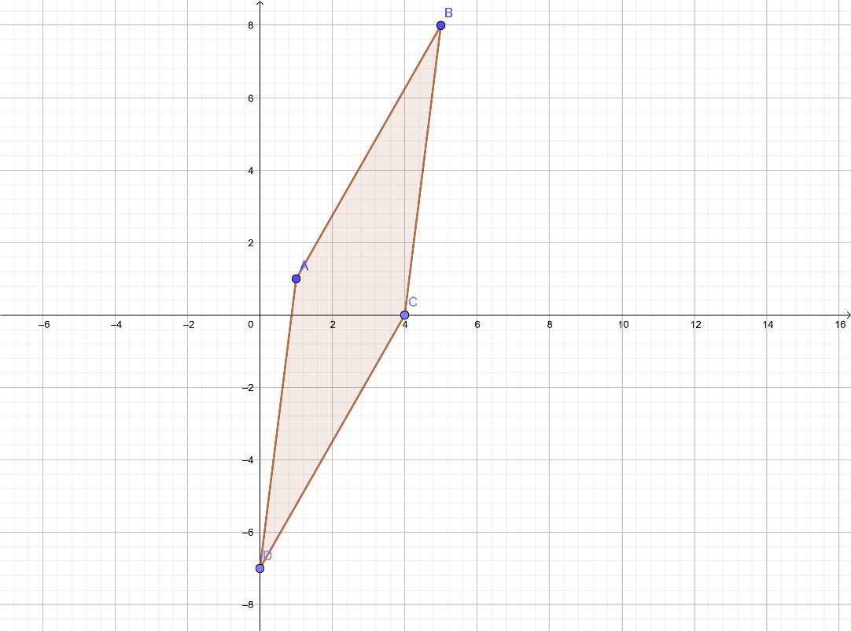On se donne un repère (O ; $\overset{→}{i}$, $\overset{→}{j}$) **orthonormé** du plan.

Soit A , B , C et D quatre points du plan de coordonnées respectives $A(1 ;1), B(5 ;8), C(4 ;0) et D(0 ;-7).$

1. Quelle conjecture peut-on émettre concernant le quadrilatère ABCD ?
2. Démontrer que ABCD est un parallélogramme.
3. Démontrer que ABCD est un losange.

1.Il semble que ABCD soit un losange

2.Calculons les coordonnées des vecteurs $\overset{→}{AB}$ et $\overset{→}{DC}$.

$\overset{→}{AB}\left(5-1;8-1\right)soit \overset{→}{AB}\left(4;7\right)$

$\overset{→}{DC}\left(4-0;0-(-7)\right)soit \overset{→}{DC}\left(4;7\right)$

Comme les vecteurs $\overset{→}{AB}$ et $\overset{→}{DC}$ ont les mêmes coordonnées alors ils sont égaux. Par conséquent, le quadrilatère ABCD est un parallélogramme.

3. Calculons les longueurs AB et AD .

$\overset{→}{AB}\left(4;7\right) Ainsi AB=\sqrt{4^{2}+7²}=\sqrt{65}$

$\overset{→}{AD}\left(0-1;-7-1\right) soit \overset{→}{AD}\left(-1;-8\right)$ Ainsi $AD=\sqrt{{\left(-1\right)}^{2}+(-8)²}=\sqrt{65}$

ABCD est un parallélogramme qui a deux cotés consécutifs égaux AB et AD. C’est donc un losange.

**II-Vecteurs colinéaires : caractérisation vectorielle et application**

**1.Rappel :**

|  |
| --- |
| **Définition :**  Deux vecteurs $\overset{→}{u}$ et $\overset{→}{v}$ non nuls sont **colinéaires** si et seulement si ils ont la même direction. |

Exemple : dire si les vecteurs $\overset{→}{u}$ et $\overset{→}{v}$ sont colinéaires

$$\overset{→}{v}$$

$$\overset{→}{v}$$

$$\overset{→}{u}$$

$$\overset{→}{u}$$

$\overset{→}{u}$ et $\overset{→}{v}$ ne sont pas colinéaires $\overset{→}{u}$ et $\overset{→}{v}$ sont colinéaires $\overset{→}{v}$ = 2 $\overset{→}{u}$

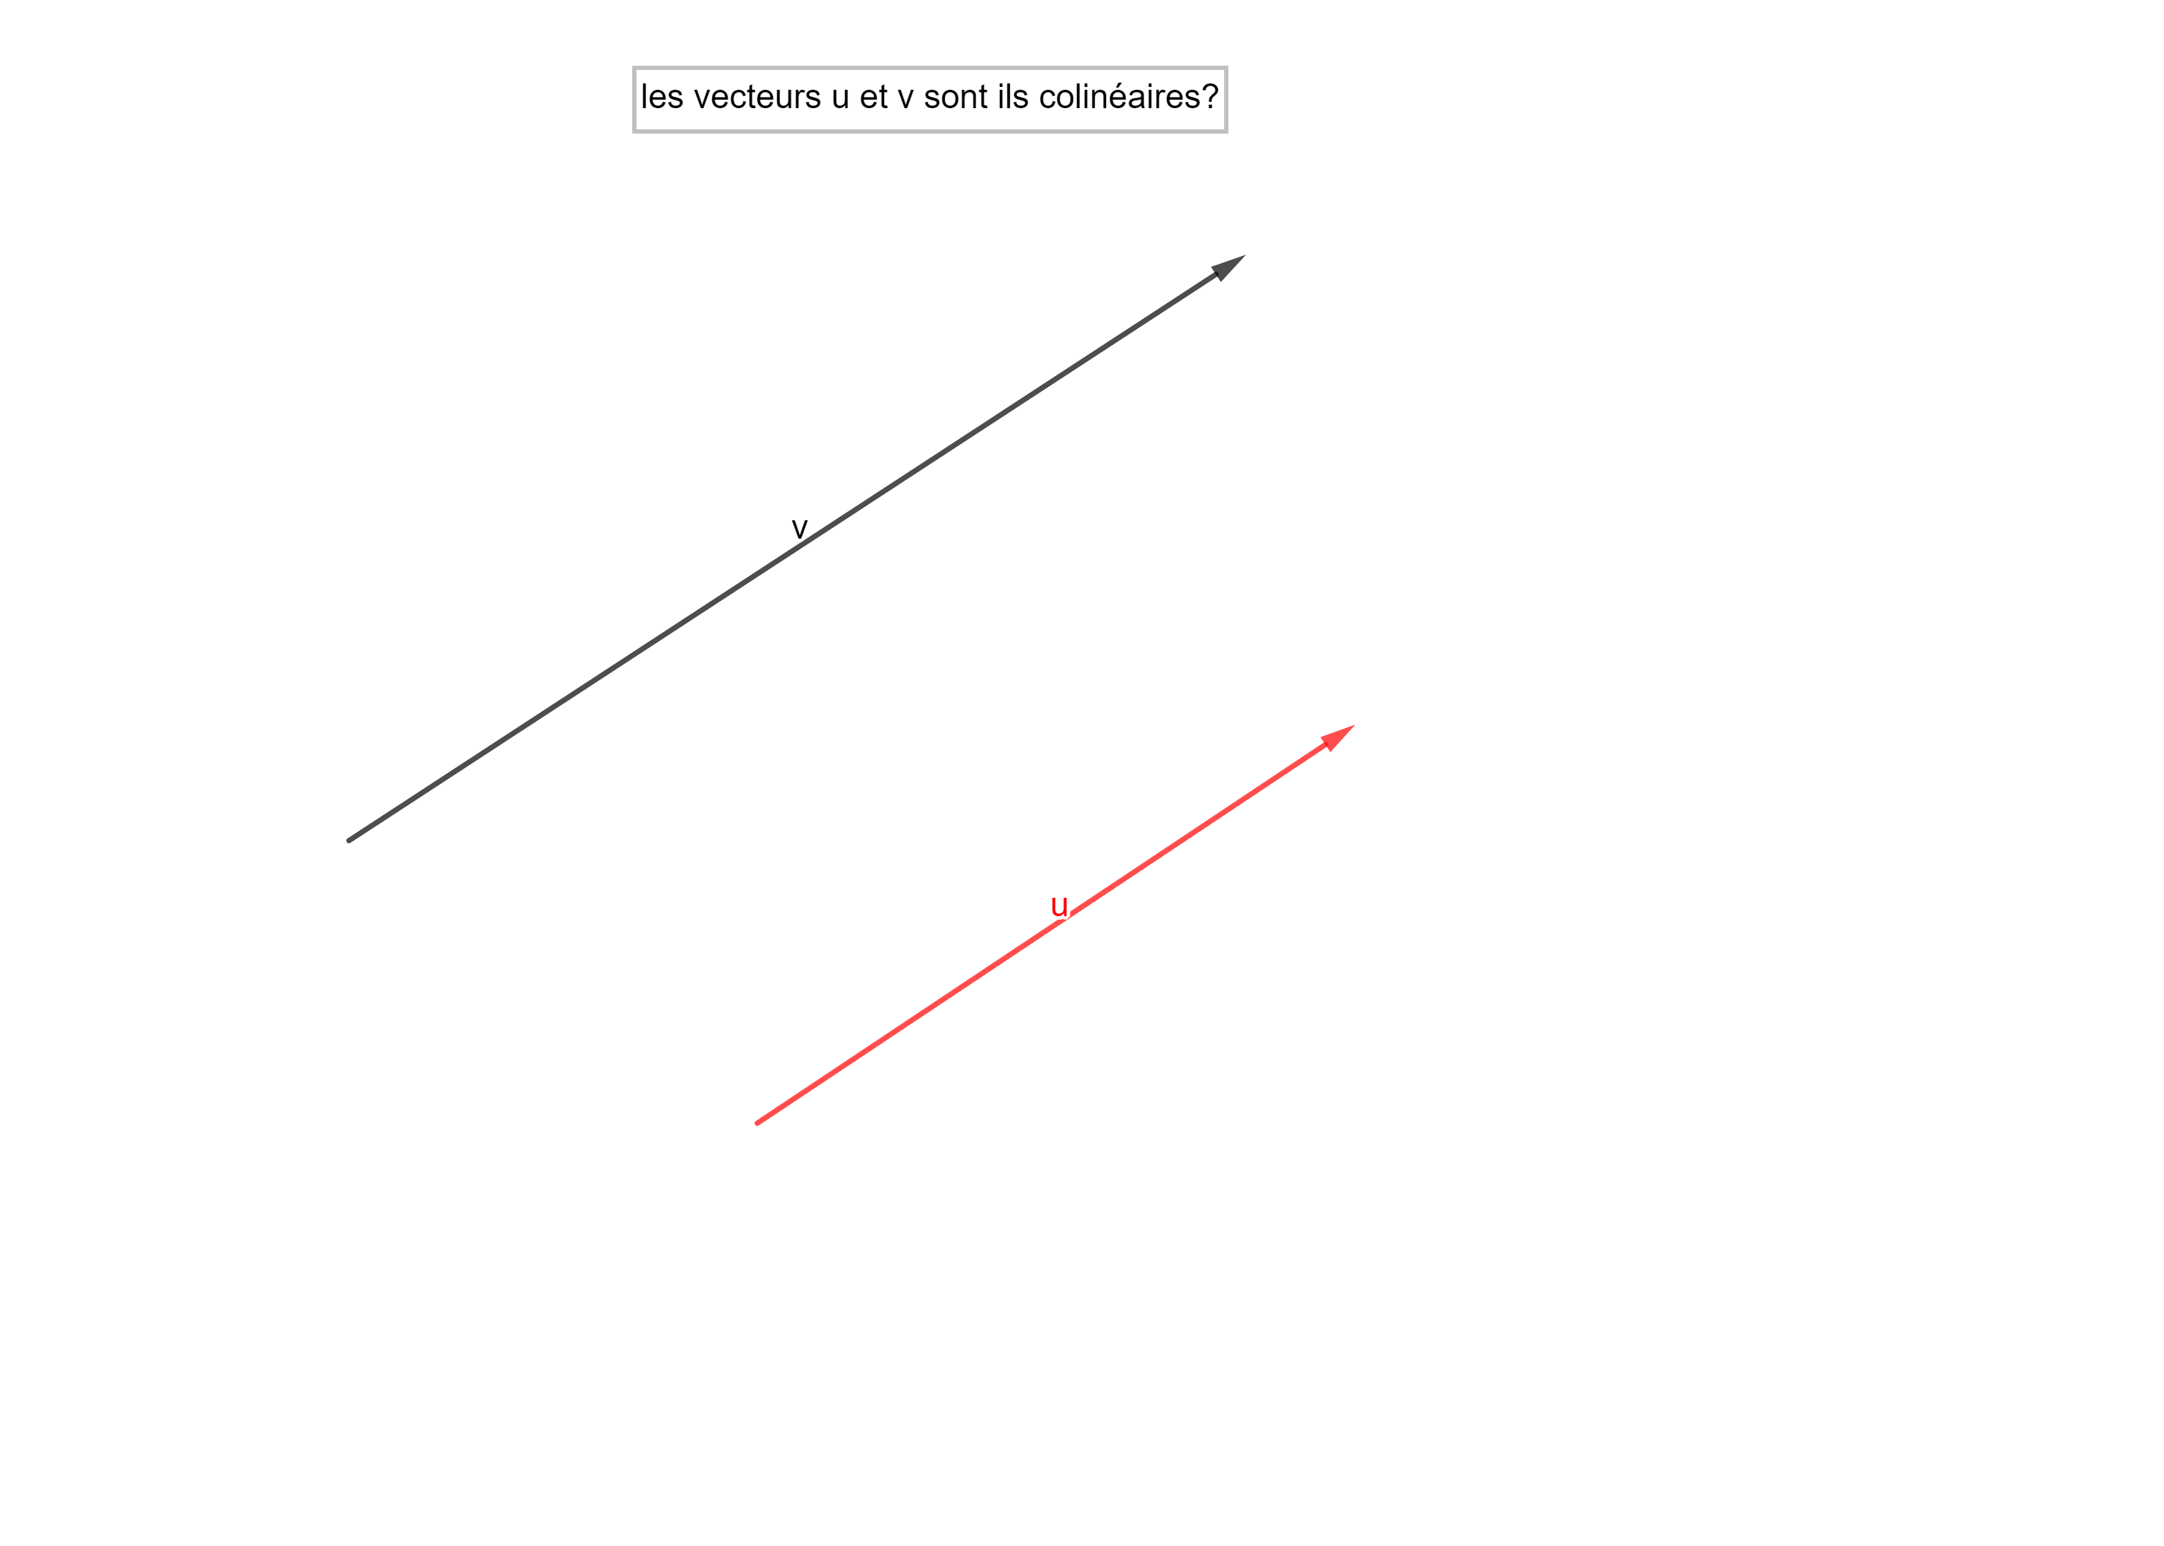

Il est difficile de dire si les vecteurs sont colinéaires ou non par simple lecture graphique. Il nous faut donc un outil nous permettant de déterminer si deux vecteurs sont colinéaires ou non.

**2.Caractérisation vectorielle de la colinéarité**

|  |
| --- |
| **Propriété:**  Les vecteurs non nuls $\overset{→}{u}$ et $\overset{→}{v}$ sont **colinéaires** si et seulement si il existe un réel *k* non nul tel que $\overset{→}{v}$ = $k$ $\overset{→}{u}$ |

**Remarque :** on dit de façon abusive que deux vecteurs colinéaires sont « proportionnels »

|  |
| --- |
| **Propriété  :**Soit A,B,C et D quatre points.   * Les droites (AB) et (CD) sont **parallèles** si et seulement si les vecteurs $\overset{→}{AB}$ et $\overset{→}{CD}$ sont colinéaires.   A  B C   * Les points A,B et C sont **alignés** si et seulement si les vecteurs $\overset{→}{AB}$ et $\overset{→}{AC}$ sont colinéaires. |

**Remarque :** en fait, trois points sont alignés si deux vecteurs « formés » à partir de ces trois points sont colinéaires.

**3. Exercice type : montrer l’alignement ou le parallélisme à l’aide de la colinéarité vectorielle**

Soit ABCD un parallélogramme. Placer E et F tels que $\overset{→}{BE}=\frac{1}{2}\overset{→}{AB}$ et $\overset{→}{DF}=2\overset{→}{AD}$.

1. Compléter la figure.



E

**Chemins connus :**

$\overset{→}{BE}=\frac{1}{2}\overset{→}{AB}$ et $\overset{→}{DF}=2\overset{→}{AD}$

F

2.Exprimer le vecteur $\overset{→}{CE}$ en fonction des vecteurs $\overset{→}{AB}$ et $\overset{→}{AD}$ .

(idée :partir du 1er vecteur et faire intervenir les « chemins connus » à l’aide de la relation de Chasles)

$\overset{→}{CE}=\overset{→}{CB}+\overset{→}{BE}$ or $\overset{→}{BE}=\frac{1}{2}\overset{→}{AB}$ et $\overset{→}{CB}=$ $\overset{→}{DA}$

$=\overset{→}{DA}+\frac{1}{2}\overset{→}{AB}$

$=-\overset{→}{AD}+\frac{1}{2}\overset{→}{AB}$

$=\frac{1}{2}\overset{→}{AB}-1\overset{→}{AD}$

3.Exprimer le vecteur $\overset{→}{CF}$ en fonction des vecteurs $\overset{→}{AB}$ et $\overset{→}{AD}$ .

(idée :partir du 1er vecteur et faire intervenir les « chemins connus » à l’aide de la relation de Chasles)

$\overset{→}{CF}=\overset{→}{CD}+\overset{→}{DF}$ or $\overset{→}{DF}=2\overset{→}{AD}$ et $\overset{→}{CD}=$ $\overset{→}{BA}$

$=\overset{→}{BA}+2\overset{→}{AD}$

$=-1\overset{→}{AB}+2\overset{→}{AD}$

3.En déduire que les vecteurs $\overset{→}{CE}$ et $\overset{→}{CF}$ sont colinéaires. Que peut-on en déduire ?

On a

Par conséquent , les vecteurs $\overset{→}{CE}$ et $\overset{→}{CF}$ sont colinéaires.

On en déduit donc que les points C,E et F sont alignés.

…………………………………………………………………………………………

…………………………………………………………………………………………

$\overset{→}{CF}=$ $-1\overset{→}{AB}+ 2\overset{→}{AD}$

**III-Vecteurs colinéaires : caractérisation analytique et application**

Dans cette partie, on se donne un repère (O ; $\overset{→}{i}$, $\overset{→}{j}$) du plan

**1. Caractérisation de la colinéarité à l’aide des coordonnées:**

Exercice :Soit $\overset{→}{u}(3 ;6$) et $\overset{→}{v}(4 ;8$) . Les vecteurs $\overset{→}{u}$ et $\overset{→}{v}$ sont-ils colinéaires ?

Les vecteurs $\overset{→}{u}$ et $\overset{→}{v}$ sont colinéaires lorsque les vecteurs sont proportionnels donc lorsque leurs coordonnées le sont aussi !

Ecrivons les coordonnées dans un tableau de proportionnalité : $\left|\begin{aligned}&3 6 \\ &4 8\end{aligned}\right|$

On doit avoir $3×8=4×6$ ce qui est le cas !!!!

**Essayons de généraliser**

Soit $\overset{→}{u} et \overset{→}{v}$ deux vecteurs de coordonnées $\overset{→}{u}(x;y)$ et $\overset{→}{v}\left(x';y'\right)$.

Les vecteurs $\overset{→}{u}$ et $\overset{→}{v}$ sont colinéaires lorsque les vecteurs sont proportionnels donc lorsque leurs coordonnées le sont aussi !

Ecrivons les coordonnées dans un tableau de proportionnalité : $\left|\begin{aligned}&x y \\ &x' y'\end{aligned}\right|$

On doit avoir $x×y'=x'×y$ et donc $xy^{'}-x^{'}y=0$

|  |
| --- |
| **Définition :**  Soit $\overset{→}{u} et \overset{→}{v}$ deux vecteurs de coordonnées $\overset{→}{u}(x;y)$ et $\overset{→}{v}\left(x';y'\right)$.  Le **déterminant** des vecteurs  est le réel d()= |

Exemple : Soit $\overset{→}{u} et \overset{→}{v}$ deux vecteurs de coordonnées $\overset{→}{u}(3;2)$ et $\overset{→}{v}(-1;-2)$.

Calculer le déterminant des vecteurs $\overset{→}{u} et \overset{→}{v}$.

d $et$ ($\overset{→}{u} , \overset{→}{v}$)= $\left|\begin{matrix}3 & 2 \\ -1 & -2\end{matrix}\right|=$ $3×\left(-2\right)-\left(-1\right)×2=-6+2=-4$

|  |
| --- |
| **Théorème :**  Soit $\overset{→}{u} et \overset{→}{v}$ deux vecteurs de coordonnées $\overset{→}{u}(x;y)$ et $\overset{→}{v}\left(x';y'\right)$. $\overset{→}{u} et \overset{→}{v}$ sont colinéaires si et seulement si d $et$ ( $\overset{→}{u} , \overset{→}{v})= 0$ |

Preuve :

$\overset{→}{u} et \overset{→}{v}$ deux vecteurs de coordonnées $\overset{→}{u}(x;y)$ et $\overset{→}{v}\left(x';y'\right)$. (on suppose que $\overset{→}{v}$ n’est pas le vecteur nul)

det($\overset{→}{u} , \overset{→}{v}$)= $\left|\begin{aligned}&x y \\ &x' y'\end{aligned}\right|=xy'-x'y$

$\overset{→}{u} et \overset{→}{v}$ sont colinéaires  il existe un réel k tel que $\overset{→}{v}=k\overset{→}{u} or \overset{→}{v}\left(x';y'\right) et k\overset{→}{u}(kx;ky)$











$\left\{\begin{aligned}&x'=kx \\ &y'=ky\end{aligned}\right.$

$\left\{\begin{aligned}&\frac{x'}{x}=k \\ &\frac{y'}{y}=k\end{aligned}\right.$

$\frac{y'}{y}=\frac{x'}{x}$

$xy'=x'y$

$xy'-x'y=0$

Exemple :

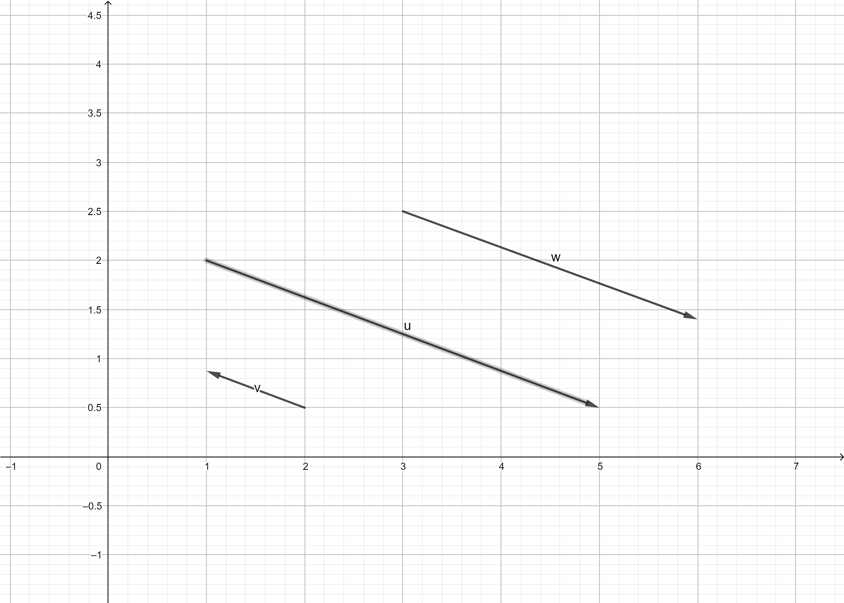

Soit $\overset{→}{u}, \overset{→}{v}$ et $\overset{→}{w}$ trois vecteurs de coordonnées $\overset{→}{u}(4;-1,5)$, $\overset{→}{v}\left(-1;0,375\right) et \overset{→}{w}\left(3;-1,1\right)$.

a)Les vecteurs $\overset{→}{u} et \overset{→}{v}$ sont-ils colinéaires ? Justifier.

b) Les vecteurs $\overset{→}{u} et \overset{→}{w}$ sont ils colinéaires ? Justifier.

a) d $et$ ($\overset{→}{u} , \overset{→}{v}$)= $\left|\begin{matrix}4 & -1,5 \\ -1 & 0,375\end{matrix}\right|=$ $4×0,375-\left(-1\right)×\left(-1,5\right)=1,5-1,5=0$

Comme d $et$ ($\overset{→}{u} , \overset{→}{v}$)=0 alors les vecteurs $\overset{→}{u} et \overset{→}{v}$ sont colinéaires.

b) d $et$ ($\overset{→}{u} , \overset{→}{w}$)= $\left|\begin{matrix}4 & -1,5 \\ 3 & -1,1\end{matrix}\right|=$ $4×\left(-1,1\right)-3×\left(-1,5\right)=-4,4+4,5=0,1$

Comme d $et$ ($\overset{→}{u} , \overset{→}{w}$)≠0 alors les vecteurs $\overset{→}{u} et \overset{→}{w}$ ne sont pas colinéaires.

Exercice  :Soit $\overset{→}{u} et \overset{→}{v}$ deux vecteurs de coordonnées $\overset{→}{u}(x;2,4)$ et $\overset{→}{v}(3;-2)$.

Déterminer le réel *x* tel que $\overset{→}{u} et \overset{→}{v}$ sont colinéaires.

$\overset{→}{u} et \overset{→}{v}$ sont colinéaires équivaut à det($\overset{→}{u} , \overset{→}{v}$)=0

équivaut à $\left|\begin{matrix}x & 2,4 \\ 3 & -2\end{matrix}\right|$ =0

équivaut à $x×\left(-2\right)-3×2,4=0$

équivaut à $-2x-7,2=0$

équivaut à $-2x=7,2.$

équivaut à $x=\frac{7,2}{-2}=-3,6$ $\overset{→}{u}(-3,6;2,4)$

**2. Exercice type : montrer l’alignement ou le parallélisme à l’aide de la colinéarité analytique**

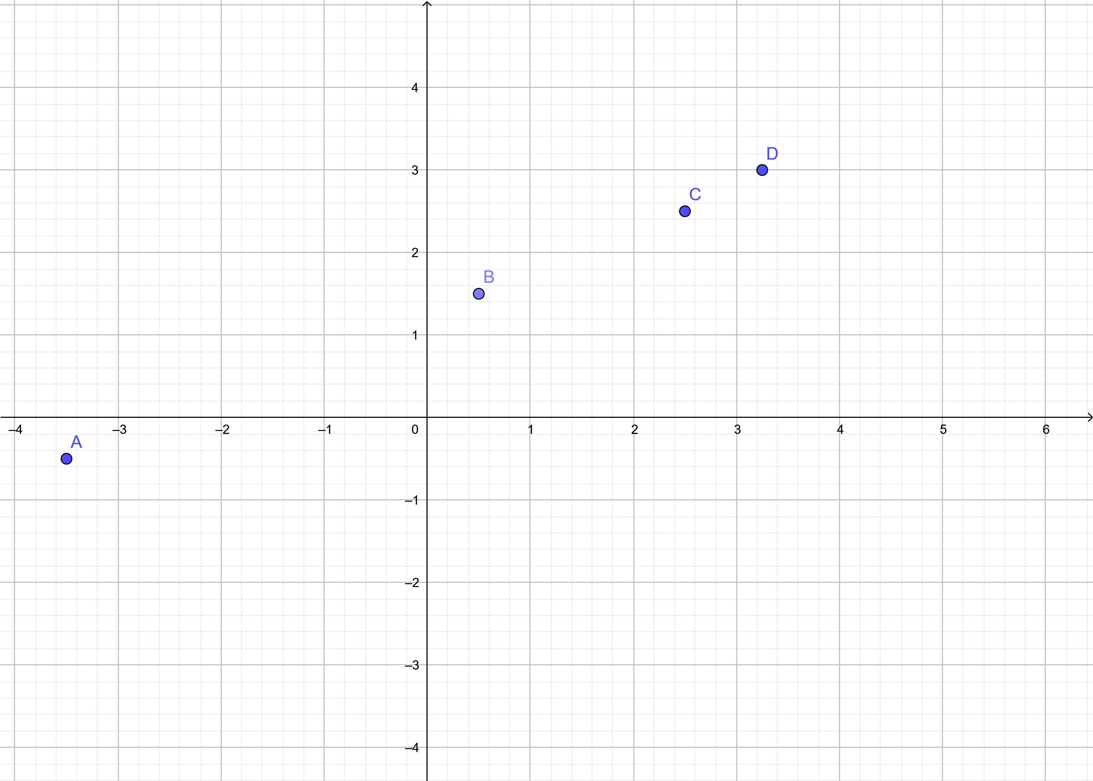Dans un repère (O ; $\overset{→}{i}$, $\overset{→}{j}$) , on donne les points $A(-3,5,-0,5) ;B(0,5 ;1,5) ; C(2,5 ;2,5) et D(3,25 ;3).$

1.Les points A,B,C sont-ils alignés ? Justifier.

2.Les points B,C et D sont-ils alignés ? Justifier.

1.On calcule les coordonnées des vecteurs $\vec{AB} et \vec{AC}$

$\vec{AB}\left(0,5-\left(-3,5\right);1,5-\left(-0,5\right)\right)$ soit $\vec{AB}\left(4;2\right)$

$\vec{AC}\left(2,5-\left(-3,5\right);2,5-\left(-0,5\right)\right)$ soit $\vec{AC}\left(6;3\right)$

d $et$ ($\overset{→}{AB} , \overset{→}{AC}$)= $\left|\begin{matrix}4 & 2 \\ 6 & 3\end{matrix}\right|=$ $4×3-6×2=12-12=0$

Comme d $et$ ($\overset{→}{AB} , \overset{→}{AC}$)=0 alors les vecteurs $\overset{→}{AB} et \overset{→}{AC}$ sont colinéaires.

Par conséquent , les points A,B et C sont alignés.

2.On calcule les coordonnées des vecteurs $\vec{BC} et \vec{BD}$

$\vec{BC}\left(2,5-0,5;2,5-1,5\right)$ soit $\vec{BC}\left(2;1\right)$

$\vec{BD}\left(3,25-0,5;3-1,5\right)$ soit $\vec{BD}\left(2,75;1,5\right)$

d $et$ ($\overset{→}{BC} , \overset{→}{BD}$)= $\left|\begin{matrix}2 & 1 \\ 2,75 & 1,5\end{matrix}\right|=$ $2×1,5-2,75×1=3-2,75=0,25$

Comme d $et$ ($\overset{→}{BC} , \overset{→}{BD}$)≠0 alors les vecteurs $\overset{→}{BC} et \overset{→}{BD}$ ne sont pas colinéaires.

Par conséquent , les points B , C et D ne sont pas alignés.